简易频率测量装置

一、功能说明
简易频率测量装置可以实现信号频率测量、信号输出等功能。

二、电路功能简介
简易频率测量装置由电源、信号发生、单片机控制部分、显示电路等组成。
1．555振荡器和光电耦合放大电路部分
555振荡器输出1.4KHZ～1.5KHZ的信号。通过光电耦合GD隔离输出方波，通过放大管Q1输出方波。按下K1键，显示该电路输出信号的频率。
2、文氏电桥振荡器
该电路产生60Hz～100Hz的信号。按下K2键，显示该电路输出信号的频率。
KEY1位置为上，接R9（39KΩ），位置为下，接Rx；KEY2位置为上，接R12（39KΩ），位置为下，接Ry。
3．带通滤波器和放大电路部分
该电路实现对文氏电桥振荡器的频率选通和放大。
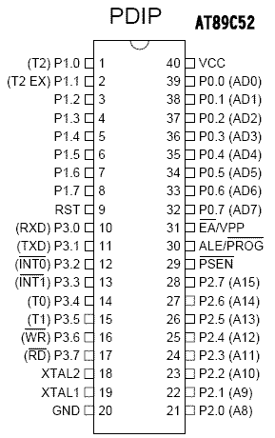
4．电源部分
图1 AT89C52引脚图
为电路提供5V电源。
三、芯片介绍
1．AT89C52（可用STC89C52替换）
引脚如图1所示。
引脚功能说明：
（1）输入/输出引脚（I/O口线）
P0.0～P0.7:P0口8位双向I/O口，占39～32脚；
P1.0～P1.7:P1口8位准双向I/O口，占1～8脚；
P2.0～P2.7:P2口8位准双向I/O口，占21～28脚；
P3.0～P3.7:P3口8位准双向I/O口，占10～17脚；
（2）控制口线
$\overline{\text{PSEN}}$(29脚)：外部程序存储器读选通信号。
ALE/$\overline{\text{PROG}}$(30脚)：地址锁存允许/编程信号。
$\overline{\text{EA}}$/VPP(31脚)：外部程序存储器地址允许/固化编程电压输入端。
RST/VPD(9脚)：RST是复位信号输入端,VPD是备用电源输入端。
（3）电源及其它
Vcc(40脚)：电源端+5V。
Vss(20脚)：接地端。
XTALl、XTAL2(19～18脚)：时钟电路引脚。当使用内部时钟时，这两个引脚端外接石英晶体和微调电容。当使用外部时钟时，用于外接外部时钟源。
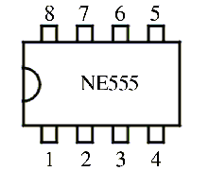
3．集成电路555
555定时器是一种有记忆功能的器件，它既可以接成施密特触发器，又可以接成单稳态触发器和多谐振荡器。
555集成电路各管脚如图2所示。
①引脚：公共地端为负极；
②引脚：低触发端TR，低于1／3电源电压时即导通；
③引脚：输出端Q，电流可达2000mA；
④引脚：强制复位端R，不用时可与电源正极相连或悬空；
⑤引脚：用来调节比较器的基准电压，简称控制端CV，不用时可悬空，或通过0.01μF电容器接地；
图2 555集成电路管脚图
⑥引脚：高触发端TH，也称阈值端，高于2/3电源电压时即截止；
⑦引脚：放电端DIS；
⑧引脚：电源正极VCC。
3．集成电路LM741
LM741：
引脚如图3所示
（a）引脚图
１ ２ ３ ４

８ ７ ６ ５
LM741
∞
＋
AOFS
2
3
5
1
6
AOFS
－
（b）国标符
图3 LM741引脚图

2脚：反相输入端
3脚：同相输入端
7脚：电源电压正端
4脚：电源电压负端
6脚：输出端
1、5脚：调零端

4．集成电路74LS245
74LS245是一种三态输出的8总线收发驱动器，无锁存功能。
图4是74LS245的引脚图和功能表。它的G端和DIR端是控制端，当它的G端为低电平时，如果DIR为高电平，则74LS245将A端数据传送至B端；如果DIR为低电平，则74LS245将B端数据传送至A端。在其他情况下不传送数据，并输出高阻态。
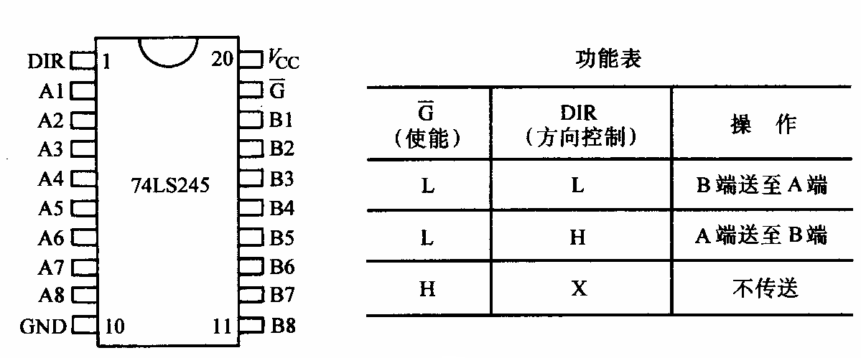

图4 74LS245的引脚图和功能表。
5、集成电路ULN2803
ULN2803是一种高输入低输出的驱动器，内部电路如下：

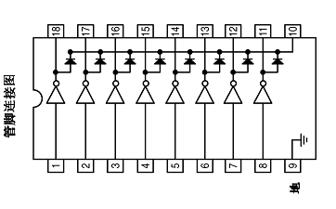

五、简易频率测量装置电路原理图

电路见下页。

